Проект «Вот оно какое, наше лето!»
Тип проекта: Педагогический
Участники проекта:
- музыкальный руководитель Протасова Н.Н.
- воспитатель младшей группы №7Девяткова Ю.А., воспитатели ясельных групп
Целевая группа: Дети раннего и младшего дошкольного возраста
Масштаб проекта: 1 месяц (июнь).
Количество участников: 80 человек.
Актуальность(проблема):
Лето –это удивительная и благодатная пора, когда дети раннего и младшего дошкольного возраста максимальное количество времени проводят на свежем воздухе и их непосредственно- образовательная деятельность также переносится на улицу. Очень важно, поэтому, так организовать жизнь дошкольников в летнее время, чтобы каждый день приносил им что – то новое, был наполнен интересным содержанием и оказал существенное влияние на укрепление здоровья и создание положительных эмоций. Учитывая, что общий план ЛОК детского сада рассчитан, в основном, на детей 5-7 лет, мы разработали проект «Вот оно какое, наше лето!», специально ориентированный на младший дошкольный возраст. Проект предполагает охват всех детей младшего и раннего дошкольного возраста, предоставляет широкие возможности для укрепления физического, психического и социального здоровья воспитанников.
Исходным материалом при выборе тематики послужили возрастные потребности, интересы и предпочтения, а также уже полученные в течение учебного года знания, навыки и умения для проведения досугов.
Мы считаем данный проект актуальным для нашего детского сада.
ЦЕЛЬ:
Создание оптимальных условий для оздоровления детей в летний период средствами музыкально – игровой и театрализованной деятельности
ЗАДАЧИ:
- Способствовать укреплению здоровья детей, повышению адаптационных возможностей детского организма;
-Развивать двигательные, психические, интеллектуальные, творческие способности воспитанников в различной художественно – эстетической , познавательно-экспериментальной, продуктивной деятельности;
-Воспитывать у детей любовь ко всему живому, бережное отношение к природе;
-Расширять знания детей о летнем времени года;
-Создавать атмосферу радости, формировать положительное эмоциональное состояние всех детей;
-Обеспечить содержательную и технологическую интеграцию деятельности детей, музыкального руководителя, воспитателей.

Предполагаемый результат:
1.Сохранение здоровья детей, снижение уровня заболеваемости
2.Приобретение новых знаний и впечатлений об окружающем мире
3.Создание благоприятного психологического микроклимата в группе
План реализации проекта
Сроки проведения | Мероприятия | Участники
Предварительный этап
23-31 мая | Подбор музыкального материала, подвижных игр, дыхательных упражнений, пальчиковых игр | Музыкальный руководитель  Протасова Н.Н.
 | Подбор художественной литературы для чтения по тематике | Воспитатели, родители
 | Подбор дидактического материала, наглядных пособий (альбомов для рассматривания, иллюстраций, игрушек, атрибутов, шапочек для игровой, театрализованной деятельности) | Музыкальный руководитель Протасова Н.Н.  воспитатели  родители
 | Подготовка консультаций для родителей | Музыкальный руководитель

Основной этап
1июня | День защиты детей  Развлечение «Малыши встречают лето!» | Музыкальный руководитель, воспитатели, дети
1 неделя  6-10 июня | «Лето, лето, ты какого цвета?»  Слушаем звуки лета, рассматриваем краски лета, наблюдаем за сезонными явлениями природы, растениями и животным миром вокруг, рисуем палочкой на песке  - Комплекс утренней гимнастики «Солнышко лучистое»  - беседа «Какого цвета лето?» (обыгрывание стихотворений: В.Орлов« Почему лето короткое?, И.Захарова «Лето»)  - пальчиковая гимнастика «Дождик», «Колокольчики»  - дидактические игры «Какого цветка не стало?», «Подбери серединку к цветку и бабочке»  - рисование «Какого цвета лета?»  - отгадывание загадок о природе  - развлечение по ПДД «Школа инспектора Сфетофоркина»  - объёмная аппликация «Бабочка»  - подвижные игры «Солнечные зайчики», «Солнышко и дождик», «Медведь и пчелы»  - чтение сказки «Сказка про бабочку», рассказа Н. Сладкова «Жалейкин и лягушонок»  - рисование на асфальте цветными мелками «Дары лета»  - игра-беседа «Детский сад-моя вторая семья» | Музыкальный руководитель, воспитатели, дети
2 неделя  13-19 июня | «Мы здоровье сбережем-  поиграем и споем»  Абонемент на посещение цикла оздоровительных процедур в «Соляной пещере»  - Музыкально – игровая деятельность с использованием здоровьесберегающих образовательных технологий:  - дыхательные упражнения («нюхаем цветочки», «ветерок», «прогоняем Курицу»),  - пение знакомых песенок,  - игровой массаж («Киска», «Капуста», «Рельсы-шпалы»),  - ходьба босиком по массажному коврику,  - игры с водой («кораблики», «тонет-плавает», «наполни ведерко»), с мячом,  - комплекс утренней гимнастики « Бабочки»,  - беседа «Солнце, воздух и вода – наши лучшие друзья»,  - пальчиковая гимнастика «Бабочка», «Жук», «Каля –маля»,  - дидактические игры «Выложи узор по схеме», «Геометрическая мозаика»,  - рисование «Ягоды в траве»,  мозаика из бумаги «Овощи, фрукты»,  - целевая прогулка по территории детского сада «Растения в нашем детском саду»,  - решение проблемной ситуации «Огонь добрый, огонь злой»,  - подвижные игры «С кочки на кочку», «Ловишки», «Догони бабочку»,  - чтение стихотворения К. Бальмонта «Комарики-мамарики»  - игра «Подскажи словечко» по стихотворению К. Чуковского «Елка»,  - обыгрывание потешек «Пошел котик на торжок…», «Кисонька-мурысонька»  - работа на цветниках детского сада,  - игра-беседа «Моя малая родина» | Протасова Н.Н., Девяткова Ю.А., дети  Музыкальный руководитель, воспитатели, дети
3 неделя  20-26 июня | «Посмотрите-ка на нас,  Музыканты мы сейчас!»  - музыкальные игры, песни, хороводы с использованием детских музыкально – шумовых инструментов: «Солнышко и Дождик», «Наш оркестр», «Киска пляшет», «Птички летают», «Воробушки и автомобили»,  - комплекс утренней гимнастики « Музыканты»,  - беседа «Звуки лета»,  - пальчиковая гимнастика «Музыканты»,  - дидактические игры «Назови музыкальный инструмент», «Угадай по голосу»,  - заучивание стихотворения С. Пшеничных «Дождик, лей не жалей»,  - сюжетно-ролевая игра «Юные музыканты»,  - строительная игра «Теремок»,  - подвижные игры «Воробушки и автомобиль», «Золотые ворота», «Птички в гнездышках»,  - поучительная игра «Азбука безопасности»,  - танцевальный марафон,  - лепка «Что в лесу растет»,  - рассматривание альбомов «Ягоды», «Грибы», «Деревья и кусты», «Насекомые», «Птицы», «Звери»,  - чтение В.В. Бианки «Кто чем поет?», К. Паустовский «Музыкальная канарейка»,  - прослушивание песни из мультфильма «Дед Мороз и лето», «Что такое лето?»,  - игра-беседа «Я люблю маму и папу» | Музыкальный руководитель, воспитатели, дети
4 неделя  27июня-3 июля | «В гости к сказке»  - слушание сказок, инсценирование русских народных потешек, песенок, сказок: «Два веселых гуся», «Колобок», настольный театр с привлечением родителей,  - комплекс утренней гимнастики «Жучки-паучки»,  - викторина «В гостях у сказки,  - беседа « Мои любимые сказки»,  - пальчиковая гимнастика «Солнышко-ведрышко»,  - дидактическая игра «Из какой сказки?», «Назови главного героя сказки»,  - лепка « Сказочный персонаж»,  - подвижные игры «Цапля и лягушата», «У медведя во бору», «Догони бабочку»,  - объемная аппликация из ваты «Овечка»,  - рисование на асфальте цветными мелками « Моя любимая сказка»,  - беседа по пожарной безопасности «От чего бывает пожар?»,  - чтение русской народной сказки «Кот, петух и лиса»,  - настольный театр «Теремок», «Колобок»,  - рассматривание любимых книжек по желанию,  - чтение и показ сказки Г.Циферова «Кто кого добрее»,  - игра-драматизация «Петушок и его семья» | Музыкальный руководитель, воспитатели, дети  родители
В течение месяца | Работа с родителями  - Консультация на сайте ДОУ  «Музыкальные впечатления летом»  - Буклеты «Пойте вместе с детьми»,  «Осторожно – солнце!»  - Изготовление поделок совместно с родителями на тему: «Летняя сказка» | Музыкальный руководитель, Девяткова Ю.А.

Заключительный этап
30 июня | Развлечение «Мы рады лету яркому»  Выставка поделок «Летняя сказка», изготовленных совместно с родителями | Музыкальный руководитель, воспитатели, дети, родители
Ожидаемый результат:
- Повышение компетентности педагогов и родителей в области организации летнего отдыха детей.
- 100%-ный охват летним отдыхом детей раннего и младшего возраста
- Осознание взрослыми и детьми понятия «Здоровье» и влияние образа жизни на состояние здоровья.
- Снижение уровня заболеваемости у детей.
Продукт деятельности:
- Проведение праздников и развлечений, беседы о лете;
- Разработка сценариев;
- Фотоматериалы;
- Обсуждение результатов с педагогами;
- Выставка поделок «Летняя сказка», изготовленных совместно с родителями
Риски:
Риски | Пути решения
Не систематическое посещение детьми детского сада | Беседы с родителями  Консультации с родителями
Неблагоприятные погодные условия | Проведение мероприятий в музыкальном зале

Список используемой литературы:
1.Алешина Н.В. «Патриотическое воспитание дошкольников»-М.: Изд-во ЦГЛ, 2005
2.Веракса Н.Е. «Организация проектной деятельности в детском саду»//Современное дошкольное образование: теория и практика.-2008.-№3.-с.26-33
3.Кобзева Т.Г. «Организация деятельности детей на прогулке» Волгоград «Учитель», 2013
4.Картушина М.Ю «Зеленый огонек здоровья», «Детство-пресс»,2004г
1 неделя: «Лето, лето, ты какого цвета?»
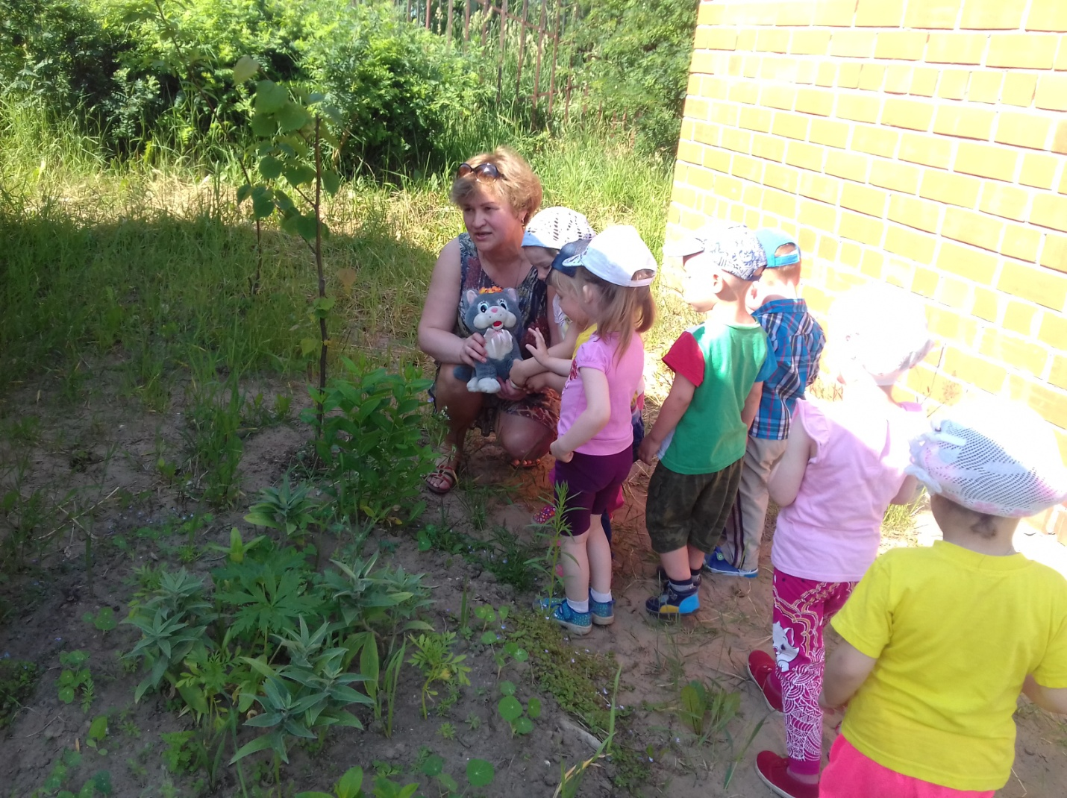
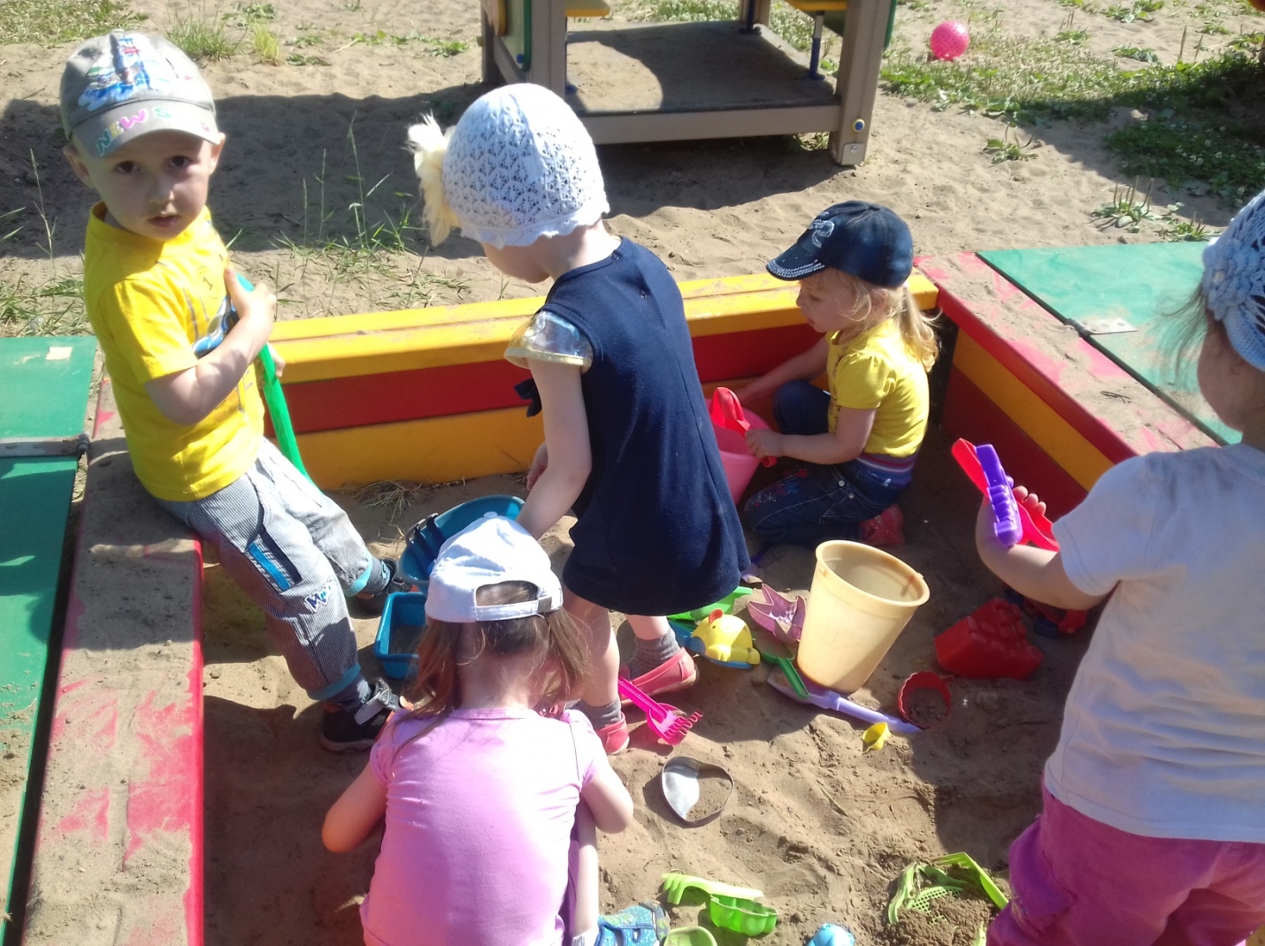
«Лето, лето, ты какого цвета?»
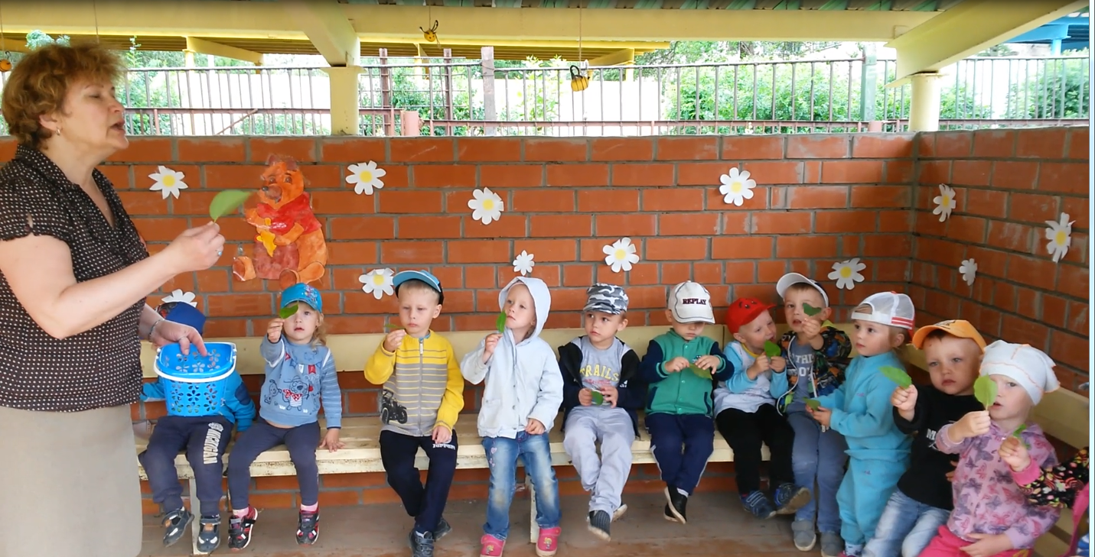
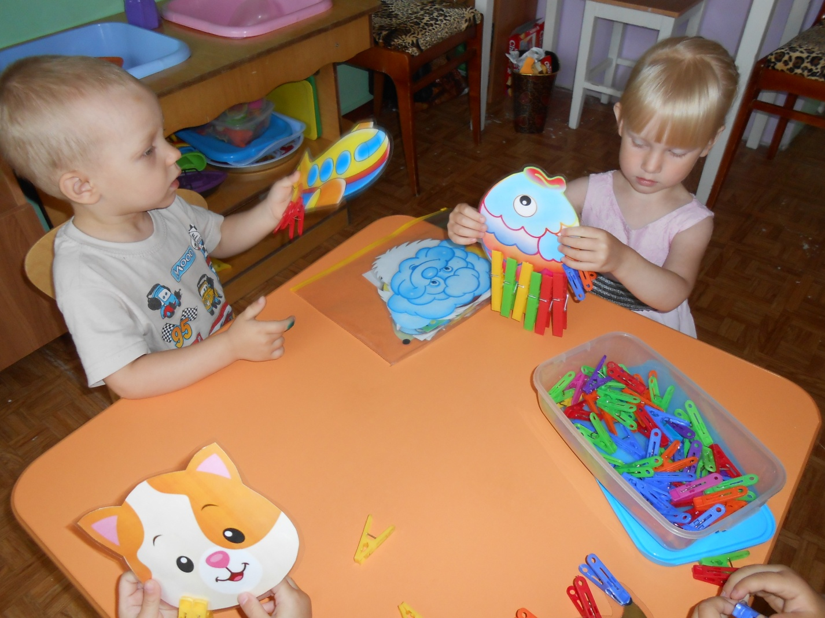
2 неделя: «Мы здоровье сбережём, поиграем и споём»

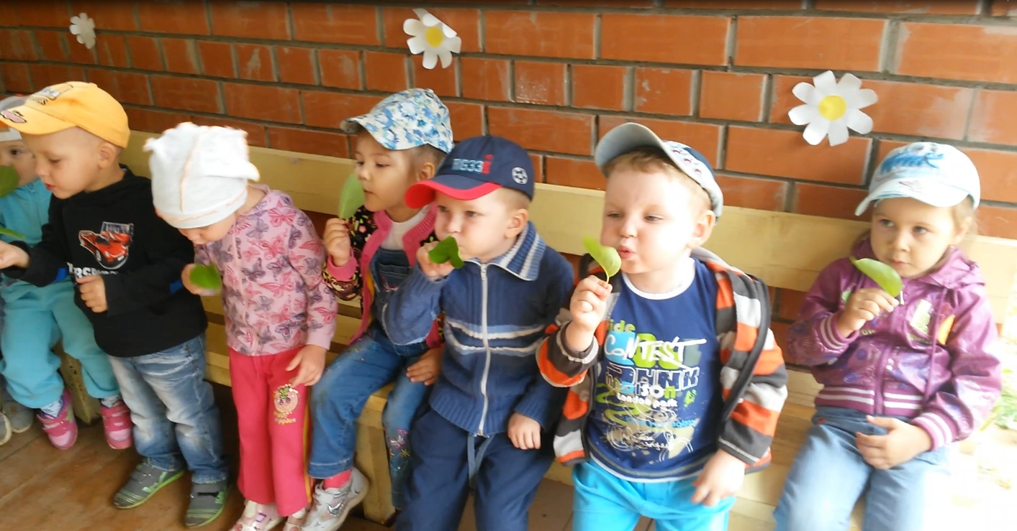

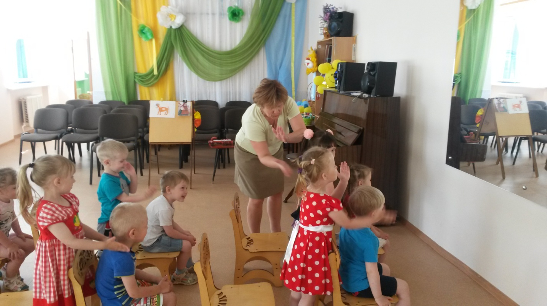
«Мы здоровье сбережём, поиграем и споём»

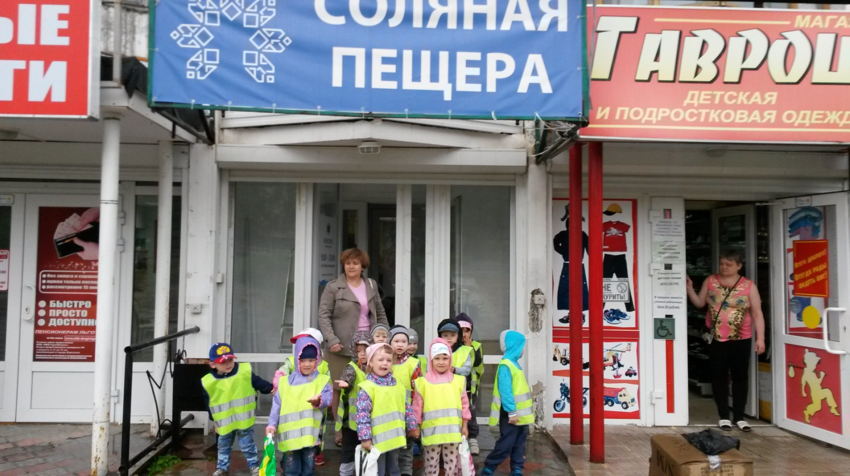
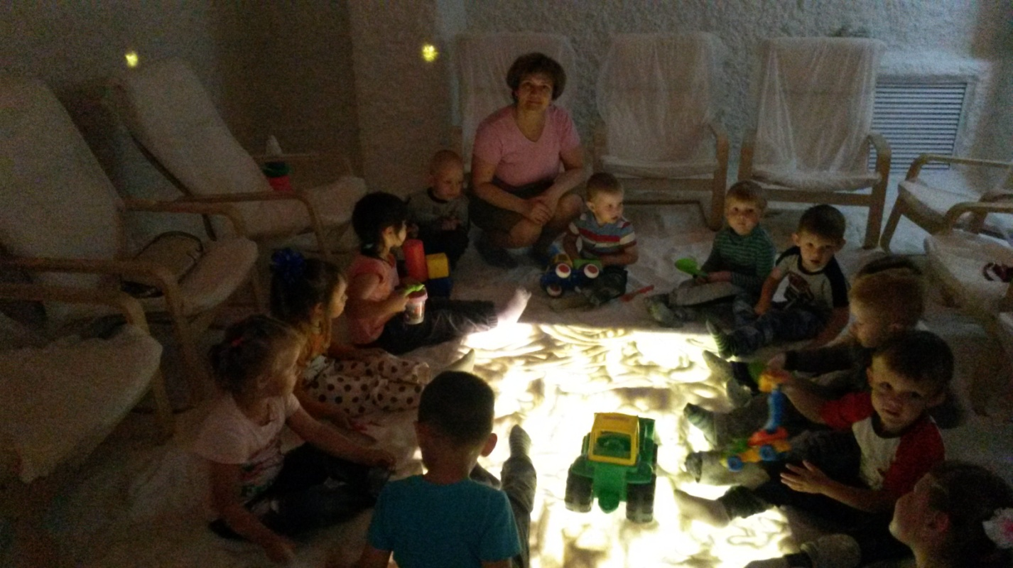
«Мы здоровье сбережём, поиграем и споём»
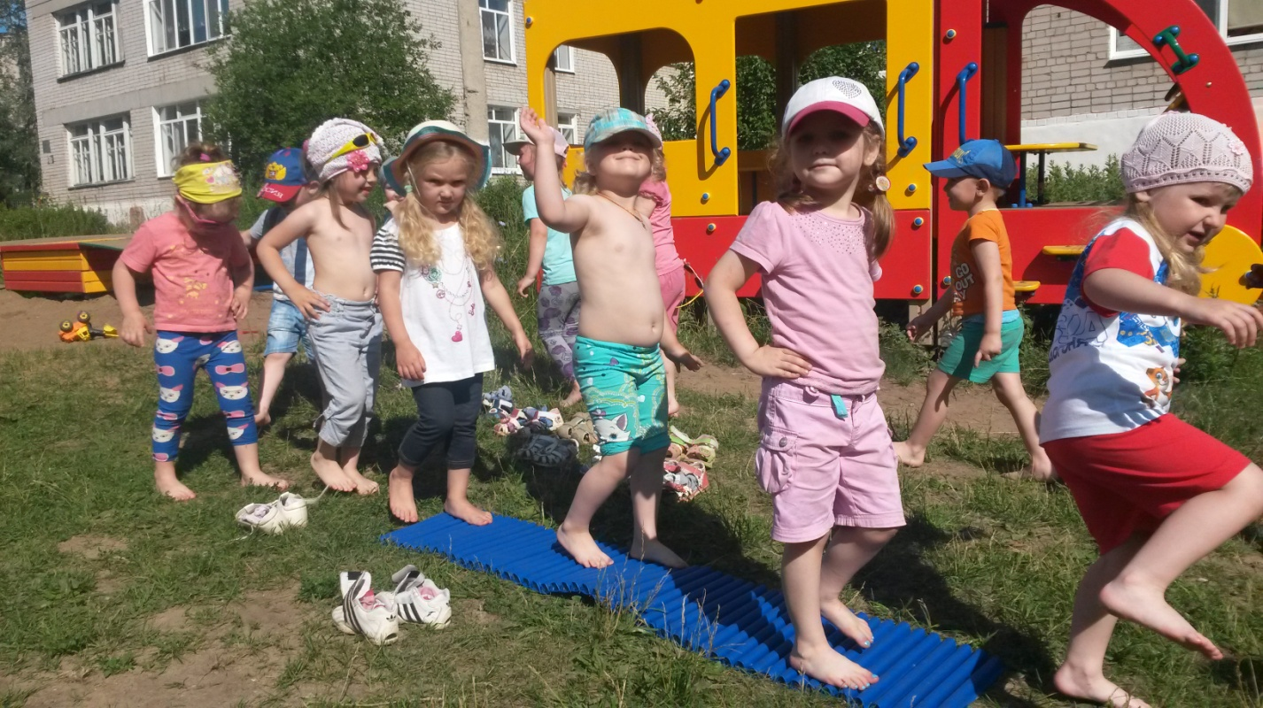
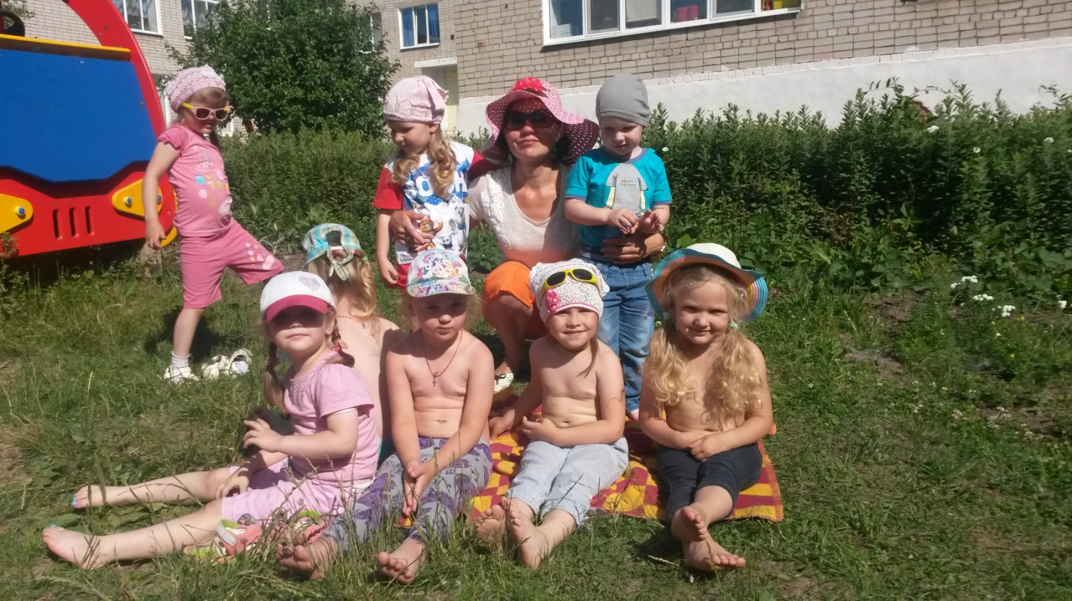
3 неделя: «Посмотрите-ка на нас, музыканты мы сейчас!»
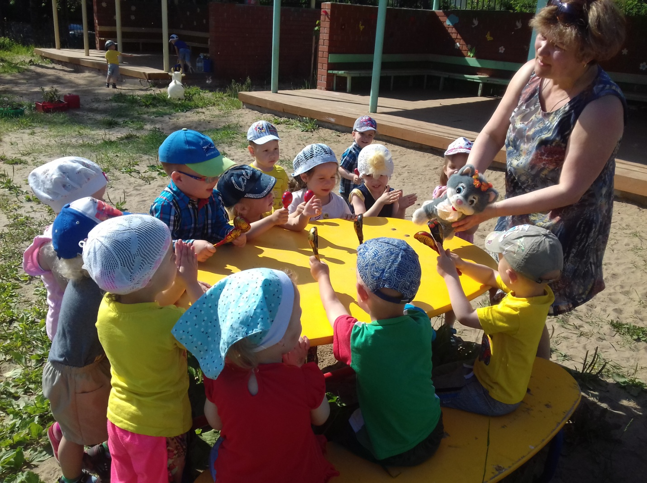
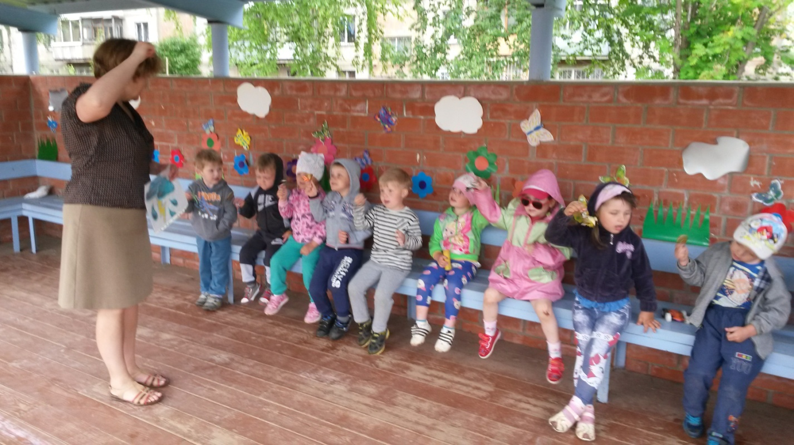
«Посмотрите-ка на нас, музыканты мы сейчас!»
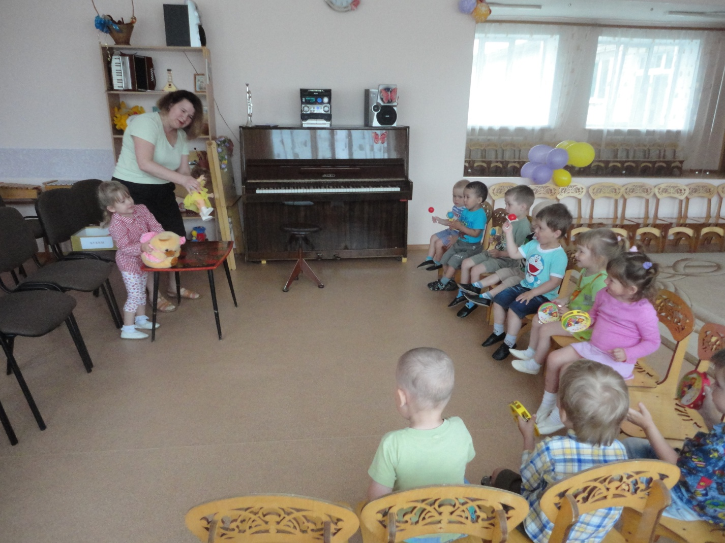
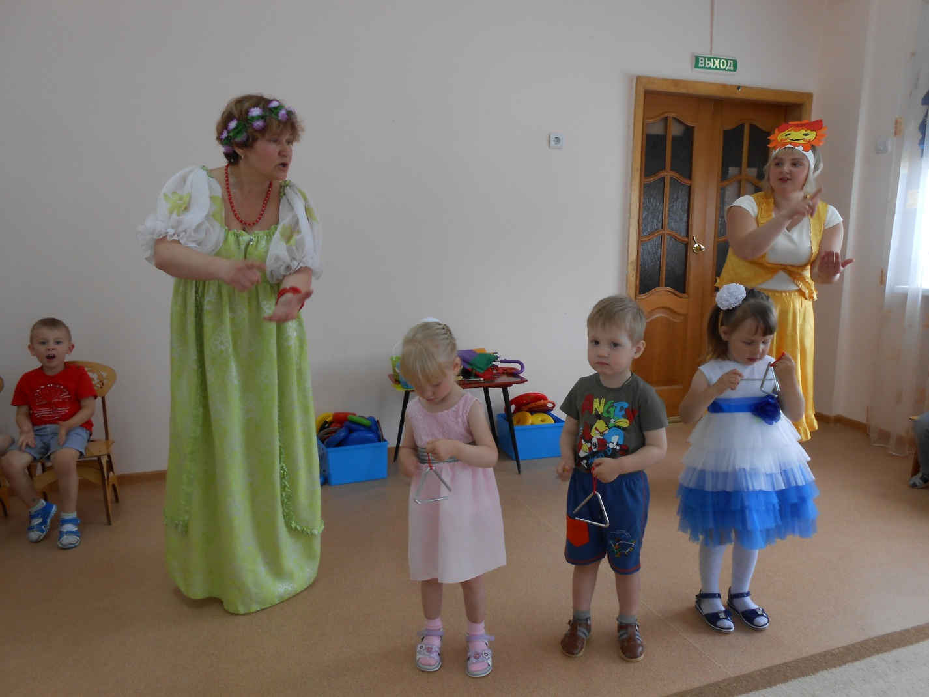
4 неделя: «В гостях у сказки»
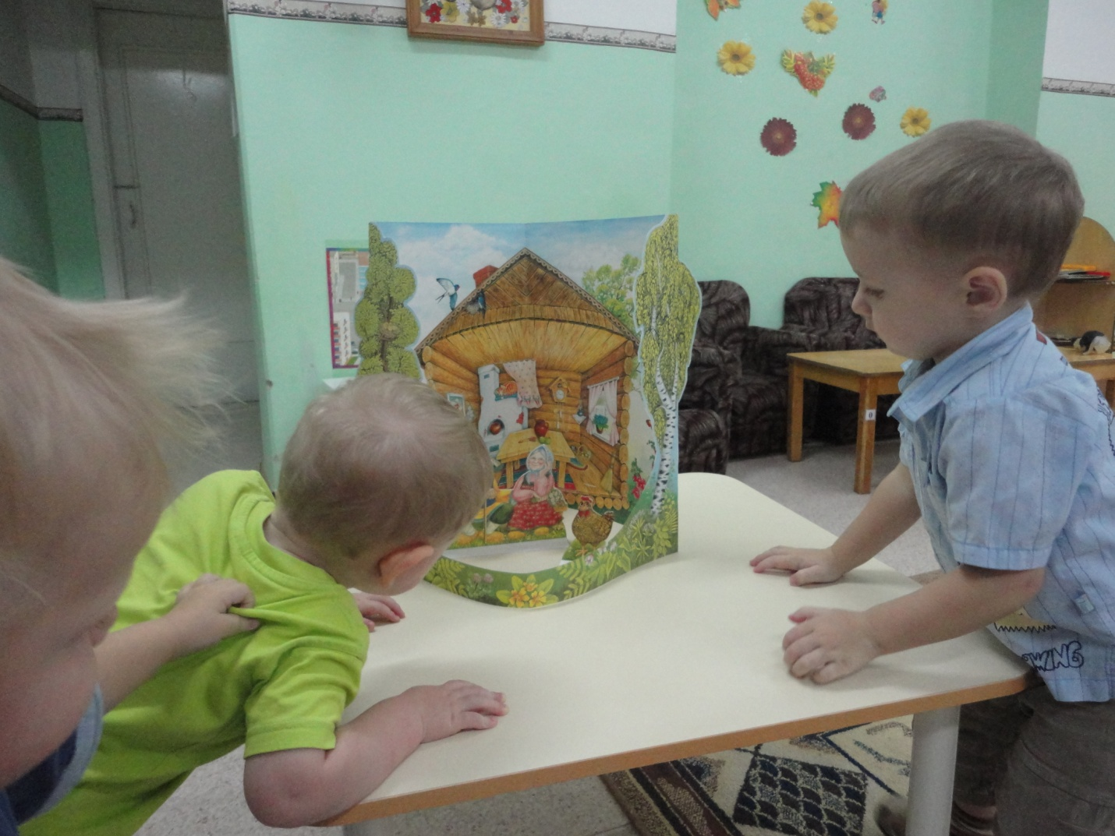
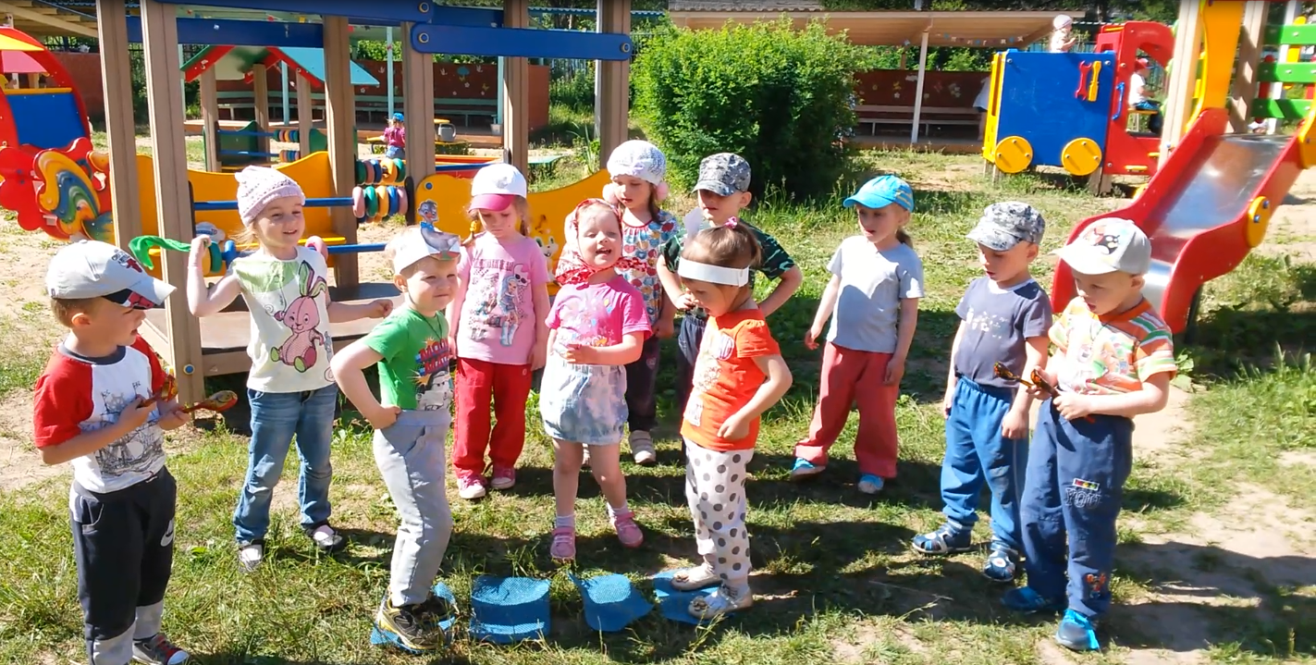

«В гостях у сказки»
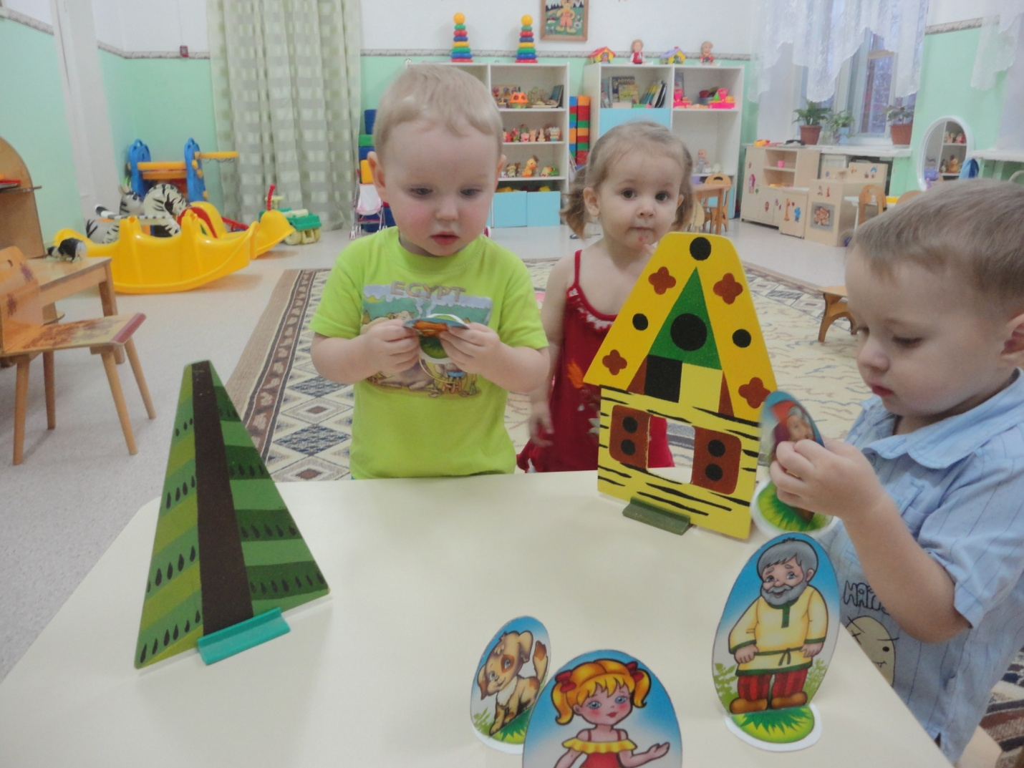
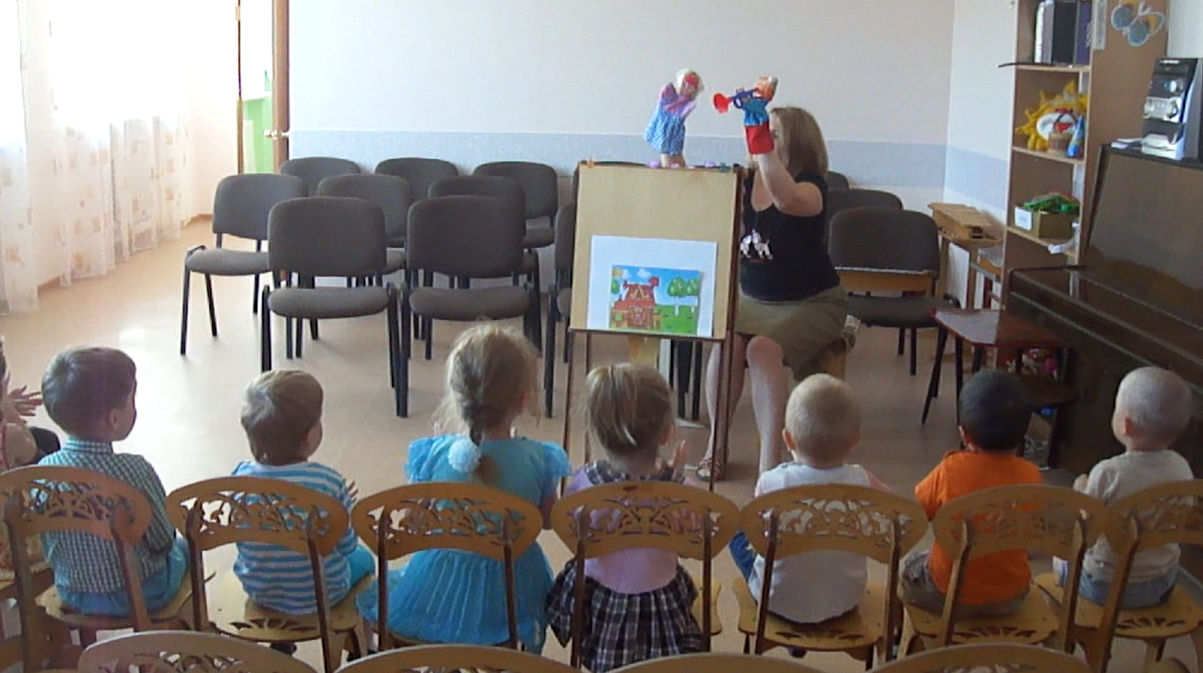

Развлечение «Малыши встречают лето»
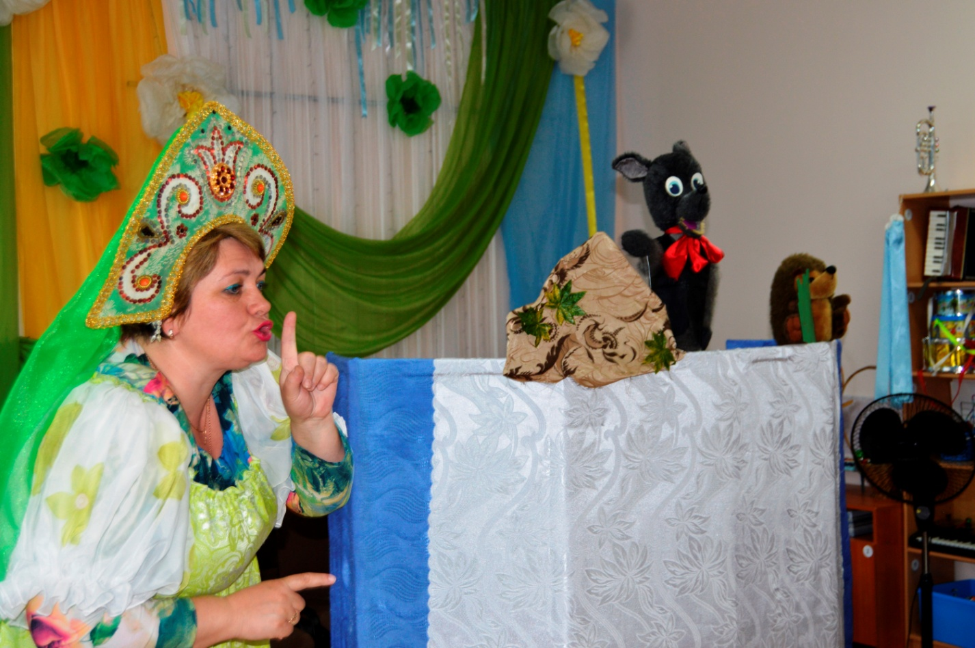
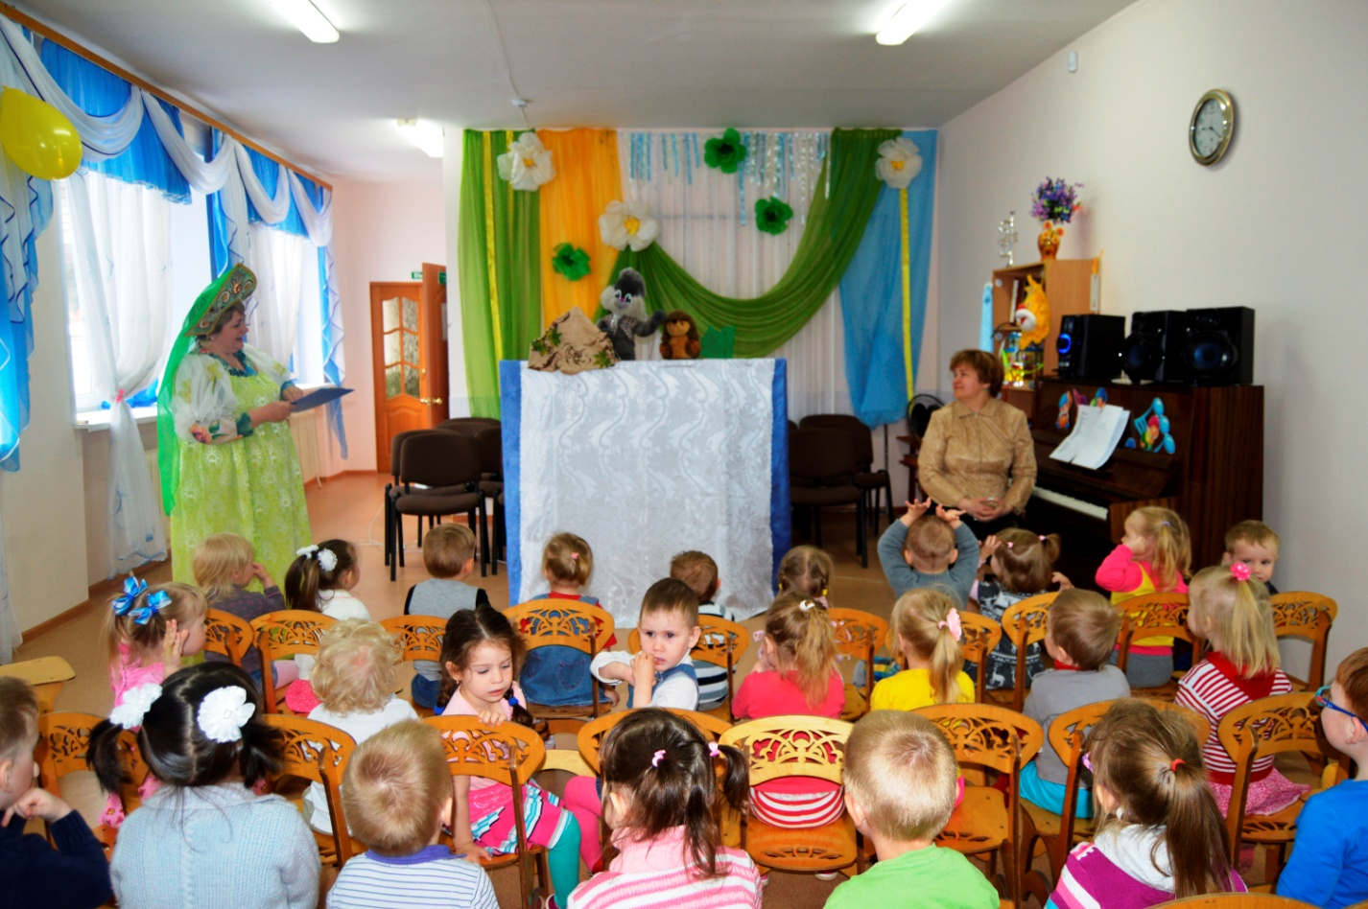
Заключительный праздник: «Мы рады лету яркому!»
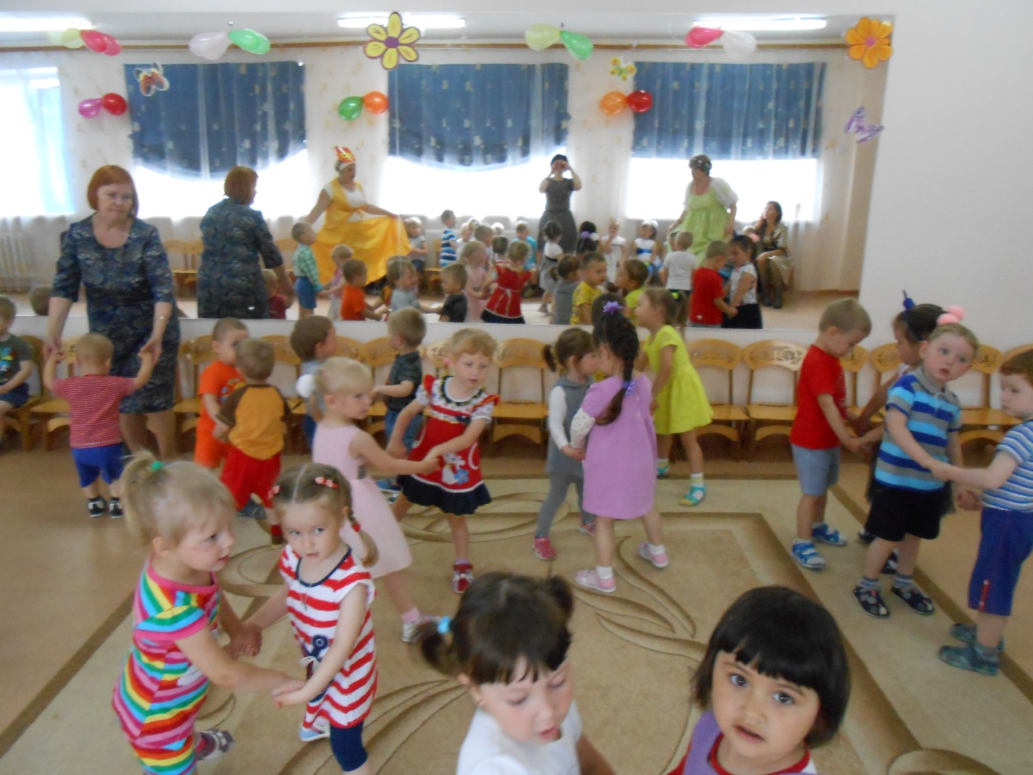
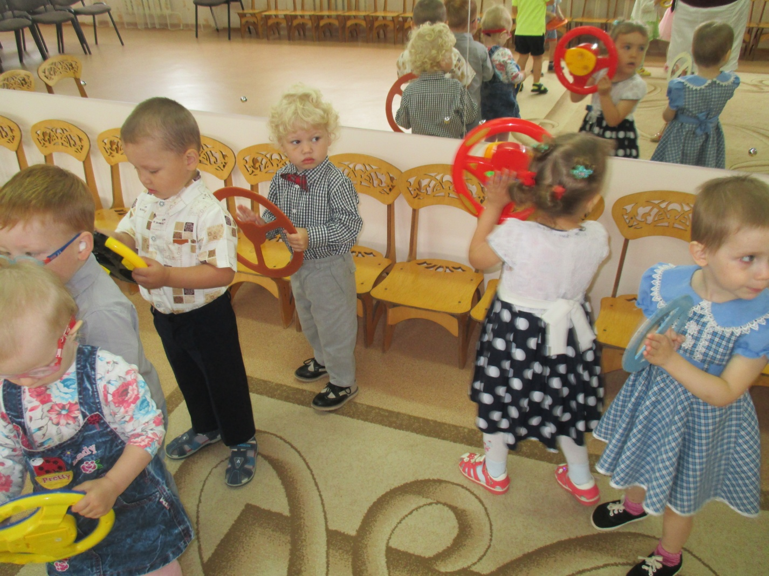
«Мы рады лету яркому!»
